Муниципальное бюджетное общеобразовательное учреждение «Средняя общеобразовательная школа №29»

Консультация для родителей

«Как научить ребёнка одеваться самостоятельно»


Выполнила: Малахова Е. С.

г. Мытищи, МО.

Чтобы сборы на улицу проходили быстро и безболезненно, важно не упустить момент и научить ребенка одеваться самому. Обычно в возрасте 2,5-3 лет любимой фразой у детей становится «я сам». Именно это желание все делать самому может стать основой навыка самостоятельного одевания.
Лучше всего начать учить ребенка одеваться и раздеваться до момента зачисления в детский сад. Так вы сможете облегчить свои утренние сборы, а также упростите работу воспитателя. Малыш, который уже имеет некоторые навыки самостоятельного одевания, чувствует себя в саду более уверенно и комфортно.
Не нужно торопить ребенка. Навык самостоятельного одевания, как и любой другой навык, формируется не сразу. Поддерживайте стремление малыша к самостоятельности, но будьте готовы оказать ему помощь, если это потребуется.

Развитие навыка самостоятельного одевания и раздевания у детей дошкольного возраста.
В 1 год ребенок может сам снять носки и шапку. В 2 года дети обычно умеют снимать трусы, колготки, штаны, а также сами надевают шапку и носки.

В 3 года дети чаще всего могут сами:

- Надеть шапку, носки;
- Снимать и надевать трусы, шорты, штаны;
- Надеть сапоги, туфли, сандалии на липучках;
- Снимать кофту;
- Застегивать и расстегивать молнию, вдетую старшими.
- К 4 года ребенок научится:
- Надевать кофту, футболку;
- Застегивать кнопки;
- Полностью раздеваться.

Для того чтобы быстрее научить ребенка одеваться и раздеваться самостоятельно, нужно превратить этот процесс в увлекательную игру. Как только это нелегкое занятие станет для малыша интересным, успехи не заставят себя долго ждать.

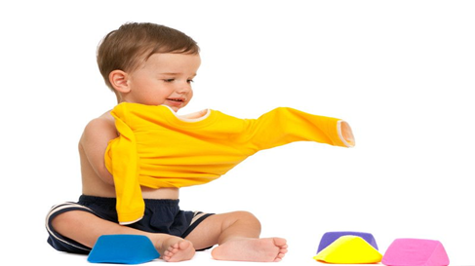
Если ребенок совсем маленький, ему будет интересно доставать вещи из коробки или ящика, а потом складывать их обратно. Постепенно он начнет проявлять любопытство к одежде и захочет ее примерить.
Дети любят играть роли. Поэтому отличным способом научить ребенка одеваться, могут стать сюжетно-ролевые игры с переодеванием.
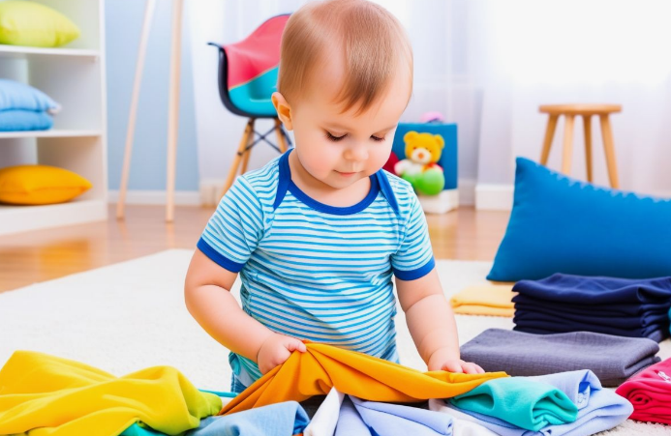
Купите малышу костюм врача, пирата, инспекторы ДПС или любимых персонажей вашего ребенка, тогда он точно проявит интерес к переодеванию.
Играйте в игры для развития мелкой моторики. Сделайте для ребенка нечто вроде бизиборда, на котором будут размещены всевозможные застежки, пуговицы, липучки, кнопки, молнии. Это будет отличной тренировкой для вашего малыша.
Добавьте немного сказки в повседневные сборы. Скажите ребенку, что вы не просто собираетесь пойди гулять, а отправляетесь в необыкновенное путешествие, например, в космос. Космонавты спешат надеть на себя скафандры! Вы можете ограничить ребенка во времени и включить таймер, но на то время, за которое ребенок действительно может успеть одеться. Не забывайте хвалить малыша и поддерживать его мотивацию научиться одеваться самому.
Устройте соревнование. Предложите ребенку одеться наперегонки. Первое время проигрывайте малышу, чтобы он почувствовал уверенность в своих силах. Постепенно усложняйте правила игры (например, уточните, что выглядеть нужно опрятно).
Начинайте учить ребенка раздеваться и одеваться самому с ранних лет. Не секрет, что детям легче дается раздевание, чем одевания. Уже в возрасте года ребенок вполне способен снять с себя шапочку, носочки. Если у малыша что-то не получается, не торопитесь приходить ему на помощь, пускай он сам попробует преодолеть трудности. Вы можете лишь направить его действия в нужное русло, но не делайте за малыша то, что он может сделать сам. Также не стоит переживать, если результаты не появятся не сразу. Вот несколько советов, которые помогут вам научить ребенка одеваться самостоятельно.
Иногда дети боятся не справиться с большим количеством одежды. Начните учить ребенка самостоятельно одевать какую-то одну вещь, например, шапку. Постепенно увеличивайте количество вещей.
Сделайте ребенка наглядные подсказки. Некоторым малышам тяжело запомнить последовательность надевания вещей. Нарисуйте плакат-шпаргалку или заранее разложите вещи в нужной очередности. Приучите ребенка сверяться со «шпаргалкой».
Заранее выбирайте одежду на завтра. Пусть ребенок участвует в выборе одежды на следующий день. Малыш с вечера может с вашей помощью разложить комплект одежды на завтра в порядке ее одевания, что сильно сэкономит ваше время следующим утром.
Советы для родителей
- Чтобы ребенок не путал, где задняя часть одежды, а где передняя, старайтесь покупать одежду с кармашками, картинками спереди или самостоятельно сделайте на одежде условные отметки.
- Для малышей, которые только учатся одеваться самостоятельно, лучше покупать одежду на размер больше. В этом случае ребенку будет проще натягивать рукава и продевать голову (особенно это относится к водолазкам).
- Проявите гибкость. Возможно, малыш капризничает или отказывается одеваться, потому что он просто не в настроении или приболел. Настаивая на своем, вы можете столкнуться с сильным сопротивлением. Поэтому в данном случае постарайтесь договориться с ребенком. К примеру, мама может надеть штаны, а ребенок кофту и т.п.
- Покупайте одежду вместе с ребенком. Малыш с большим желанием будет одевать то, что он выбрал сам.

Часто дети отказываются одевать ту или иную вещь просто потому, что она неудобна. Одежда может не подходить ребенку по размеру, быть неприятной на ощупь. Поэтому если малышу не нравится вещь, постарайтесь узнать у него причину.

- Следует приучать малыша к самостоятельности с раннего возраста.
- Давайте ребенку задания по силам.
- Постепенно навык одевания и раздевания будет совершенствоваться, и малыш сможет одеваться сам.
- Если вы сталкиваетесь с сопротивлением и капризами, постарайтесь выяснить причину такого поведения ребенка и действуйте по обстоятельствам.
- Превратите процесс одевания в интересную игру, хвалите ребенка за его успехи, тогда вы обязательно достигнете результата!

Список используемой литературы:
- Блонский П.П.Психология младшего школьника [Текст]: научное издание / П.П. Блонский – М.: Моск. психол.-соц. ин-т; Воронеж:МОДЭК, 1997 – 575 с.
- Бондаренко, А.К. Дидактические игры в детском саду [Текст]: кн. для воспитателя дет. сада. / А.К. Бондаренко. – 2-е изд., дораб. – М.: Просвещение, 1991 – 160 с.Буре,Р.С.,

